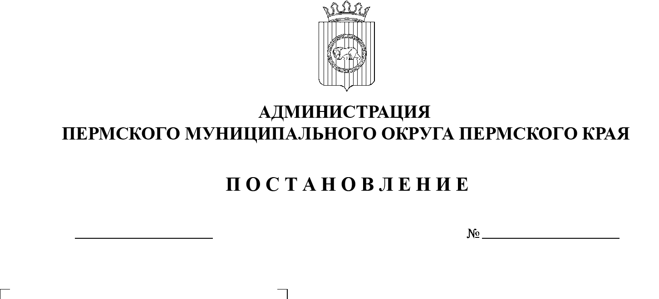

СЭД-2023-299-01-01-05.С-382

О предоставлении отсрочки арендной платы по договорам аренды муниципального имущества Пермского муниципального округа Пермского края в связи

с частичной мобилизацией

29.05.2023

В соответствии с пунктом 7 распоряжения Правительства Российской Федерации от 15 октября 2022 г. № 3046-р, распоряжением Правительства Пермского края от 30 ноября 2022 г. № 425-рп «О предоставлении отсрочки уплаты арендной платы по договорам аренды государственного имущества Пермского края в связи с частичной мобилизацией», пунктом 6 части 2 статьи   30 Устава Пермского муниципального округа Пермского края, пунктом  5.6 Порядка предоставления в аренду имущества, принадлежащего на     праве собственности муниципальному образованию Пермский муниципальный округ Пермского края, утвержденного решением Думы Пермского муниципального округа Пермского края от 23 марта 2023 г. № 130,

администрация Пермского муниципального округа Пермского края ПОСТАНОВЛЯЕТ:

1.  Комитету имущественных отношений администрации Пермского муниципального округа Пермского края по договорам аренды муниципального имущества, составляющего казну, а также закрепленного на праве хозяйственного ведения за муниципальными унитарными предприятиями, на     праве оперативного управления за муниципальными учреждениями Пермского муниципального округа Пермского края (в том числе земельных участков), арендаторами по которым являются физические лица, в том числе индивидуальные предприниматели, юридические лица, в которых одно и то же физическое лицо, являющееся единственным учредителем (участником) юридического лица и его руководителем, в случае если указанные физические лица, в том числе индивидуальные предприниматели или физические лица, являющиеся учредителем (участником) юридического лица и его руководителем, призванные на военную службу по мобилизации в   Вооруженные Силы Российской Федерации в соответствии с Указом Президента Российской Федерации от 21 сентября 2022 г. № 647 «Об    объявлении частичной мобилизации в Российской Федерации» или  проходящие военную службу по контракту, заключенному в соответствии с пунктом 7 статьи 38 Федерального закона от 28 марта 1998 г. № 53-ФЗ «О  воинской обязанности и военной службе», либо заключившие контракт о    добровольном содействии в выполнении задач, возложенных на Вооруженные Силы Российской Федерации, в течение 3 рабочих дней со дня обращения арендаторов обеспечить:

1.1.  предоставление отсрочки уплаты арендной платы на период прохождения лицом, указанным в настоящем пункте, военной службы или оказания добровольного содействия в выполнении задач, возложенных на  Вооруженные Силы Российской Федерации, и на 90 календарных дней со   дня окончания периода прохождения военной службы или оказания добровольного содействия в выполнении задач, возложенных на Вооруженные Силы Российской Федерации, указанным лицом;

1.2.  предоставление возможности расторжения договоров аренды без применения штрафных санкций.

2.  Предоставление отсрочки уплаты арендной платы, указанной в   пункте   1.1 настоящего распоряжения, расторжение договора аренды без    применения штрафных санкций, указанное в пункте 1.2 настоящего распоряжения, осуществляются на условиях, предусмотренных пунктами 2, 3 распоряжения Правительства Российской Федерации от 15 октября 2022 г. № 3046-р (далее – Распоряжение № 3046-р).

3.  Муниципальным учреждениям по договорам аренды муниципального имущества Пермского муниципального округа Пермского края, закрепленного на праве оперативного управления за учреждениями, на праве хозяйственного ведения за предприятиями, арендаторами по которым являются физические лица, в том числе индивидуальные предприниматели, юридические лица, в     которых одно и то же физическое лицо, являющееся единственным учредителем (участником) юридического лица и его руководителем, в случае если указанные физические лица, в том числе индивидуальные предприниматели или физические лица, являющиеся учредителем (участником) юридического лица и его руководителем, призванные на военную службу по  мобилизации в Вооруженные Силы Российской Федерации в соответствии с Указом Президента Российской Федерации от 21 сентября 2022 г. № 647 «Об   объявлении частичной мобилизации в Российской Федерации» или проходящие военную службу по контракту, заключенному в соответствии с  пунктом 7 статьи 38 Федерального закона от 28 марта 1998 г. № 53-ФЗ «О воинской обязанности и военной службе», либо заключившие контракт о     добровольном содействии в выполнении задач, возложенных на Вооруженные Силы Российской Федерации, принять меры, обеспечивающие возможность:

3.1.  предоставления отсрочки уплаты арендной платы на период прохождения военной службы или оказания добровольного содействия в    выполнении задач, возложенных на Вооруженные Силы Российской Федерации;

3.2.  предоставления возможности расторжения договоров аренды без применения штрафных санкций.

4.  Предоставление отсрочки уплаты арендной платы, указанной в   пункте   3.1 настоящего распоряжения, расторжение договора аренды без   применения штрафных санкций, указанное в пункте 3.2 настоящего распоряжения, осуществляются на условиях, предусмотренных пунктами 5, 6 Распоряжения № 3046-р.

5.  Опубликовать настоящее постановление в газете «НИВА» и    разместить на официальном сайте Пермского муниципального округа в информационно-телекоммуникационной сети Интернет ([www.permraion.ru](http://www.permraion.ru)).

6.  Настоящее постановление вступает в силу со дня его официального опубликования.

7.  Контроль за исполнением настоящего постановления возложить на  заместителя главы администрации Пермского муниципального округа Пермского края Гладких Т.Н.

Глава муниципального округа В.Ю. Цветов